Q86 scheda creata il 13 giugno 2026
Descrizione storico-bibliografica
La *gazzetta : giornale periodico. - Anno 1, n.1 (7 luglio 1866)- . - Napoli : Stab. Tip. dell'Italia, 1866. – 1 volume ; 32 cm. ((Quotidiano. - NAP0767070
Soggetto: Giornali – Napoli – 1866
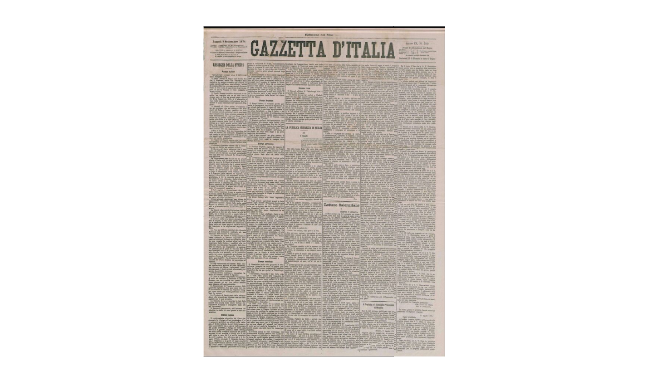*Gazzetta d'Italia. – Anno 1, n. 1 (16 dicembre 1866)-anno 24 (26 novembre 1889). - Firenze : tip. della Gazzetta d'Italia, 1866-1889. – 24 volumi ; 61 cm. ((Quotidiano. - Il luogo e l'editore variano in: Roma : Tip. T. Bocconi. - IEI0104240
Soggetto: Giornali – Italia – 1866-1889
Copia digitale: 1874-1882

